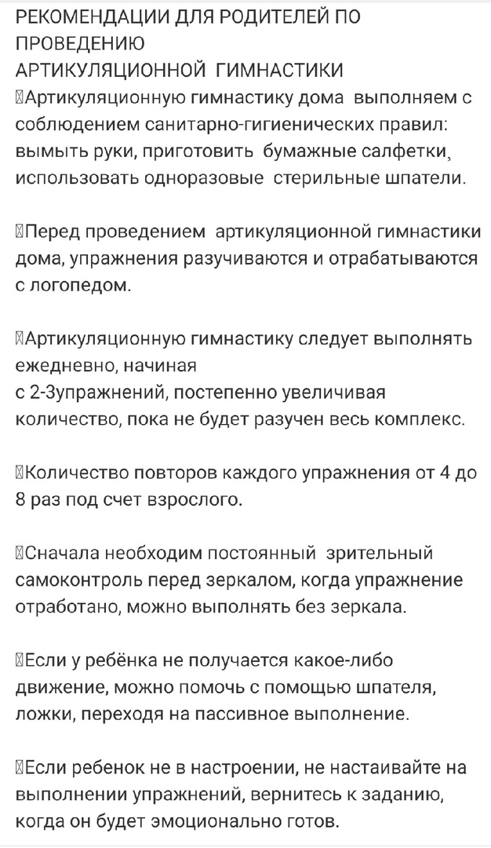

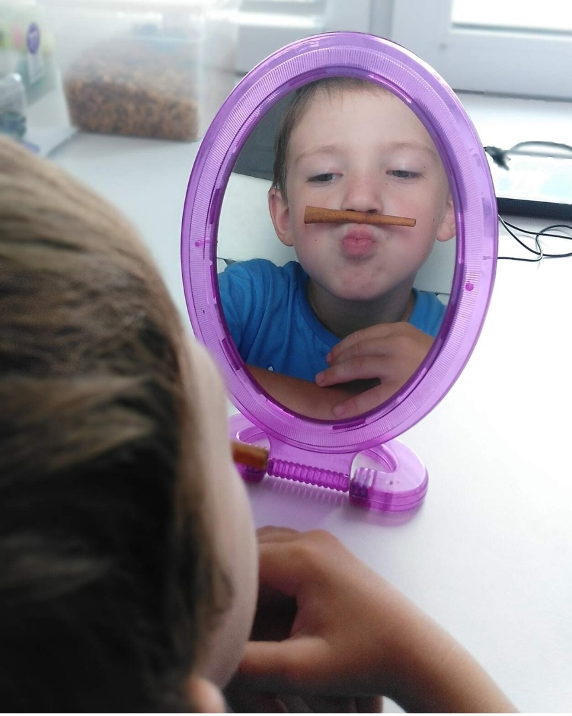

Учитель-логопед Кардашина Л.Н.

Группа «Логомир» <https://ok.ru/group52007214842070>